Опыт проведения тематической недели,
посвященной 85-летию писателя Альберта Мифтахутдинова

Магерамова Ю.Ю.,
канд. филол. наук, доцент,
МОГАУДПО «Институт развития образования
и повышения квалификации педагогических кадров»,
кафедра родных языков и литературы

Ключевые слова: воспитательно-образовательное пространство школы, краеведческая компетенция, тематическая неделя, литературная гостиная, писатели Крайнего Северо-Востока, Альберт Мифтахутдинов

Роль литературы в становлении личности невозможно переоценить: художественные произведения в полной мере способствуют формированию системы ценностей индивидуума, представлений о мире и своем месте в нем. Именно по этой причине литературная основа проведения тематической недели как комплекса взаимосвязанных мероприятий, объединенных определенной идеей, предоставляет широкие возможности для создания эффективного воспитательно-образовательного пространства в школе.
В качестве примера подобного опыта работы предлагаем описание тематической недели, организованной и проведенной в мае 2022 года сотрудниками научно-методической лаборатории национальной культуры и национальных языков Областного института развития образования на базе образовательных и культурных учреждений поселка Ола Магаданской области. Данное мероприятие было посвящено знаменательной дате: 85-летию со дня рождения выдающегося писателя Альберта Валеевича Мифтахутдинова, посвятившего свое творчество Колыме и Чукотке. Это знаменательное событие и определило сквозную линию тематической недели.
На этапе подготовки были сформулированы основные цели проведения тематической недели, которые заключались в обеспечении активного, интеллектуального и эмоционального времяпровождения учащихся в урочное и внеурочное время; в содействии формированию краеведческой компетенции, что находится в полном соответствии с государственной образовательной политикой Российской Федерации и обновленными ФГОС ООО, в которых содержится тезис о необходимости осознания «…сопричастности социально позитивным духовным ценностям и традициям родного края, уважения к ценностям других культур» [ФГОС ООО, с. 20]; в поддержке интереса к чтению; в активизации творческого самовыражению учащихся.
Тематическая неделя включала ряд мероприятий, которые дали возможность расти духовно и творчески всем ее участникам. Каждый из пяти дней недели имел свое символическое название (чаще всего, для номинации использовалась емкая цитата из произведений Альберта Мифтахутдинова) и был посвящен тому или иному воспитательно-образовательному событию.
Открытие недели состоялось на базе МКОУ «Средняя общеобразовательная школа п. Ола» с классного часа «Я никогда не покину Север» с участием дочери писателя Натальи Мифтахутдиновой, благодаря которой состоялся увлекательный и живой разговор с десятиклассниками ольской школы о личности и творчестве Альберта Мифтахутдинова. Н.А. Мифтахутдинова поделилась своими воспоминаниями об отце и малоизвестными фактами об истории создания некоторых художественных произведений. В заключительной части классного часа спикер ответила на вопросы школьников.
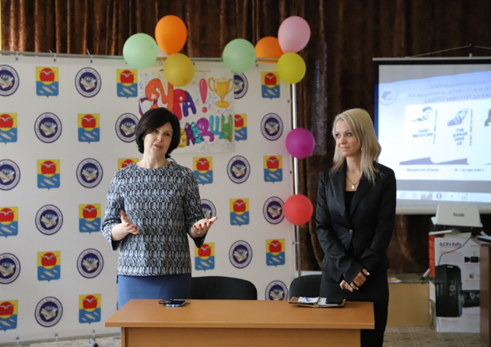
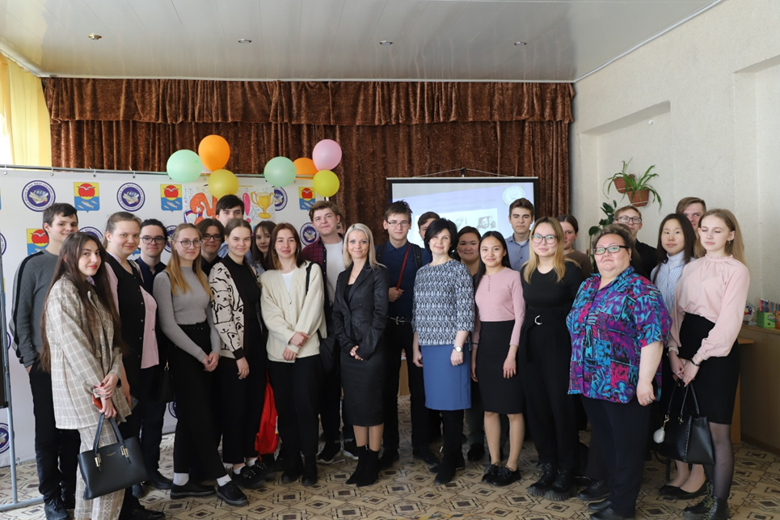
В рамках Тематической недели состоялась также литературная гостиная «Проза утреннего края», подготовленная при методической поддержке сотрудников ИРОиПКПК заведующим школьной библиотекой О.М. Никоновой. Структурированная информация о жизни и творческом пути писателя представлена в Приложении 1 к данной статье в виде презентации. Учащиеся 8-го класса познакомились с основными вехами биографии Альберта Мифтахутдинова, на мероприятии прозвучали отрывки из произведений писателя в исполнении школьников. Со сценарным планом этого мероприятия можно познакомиться в Приложении 2 к данному докладу.
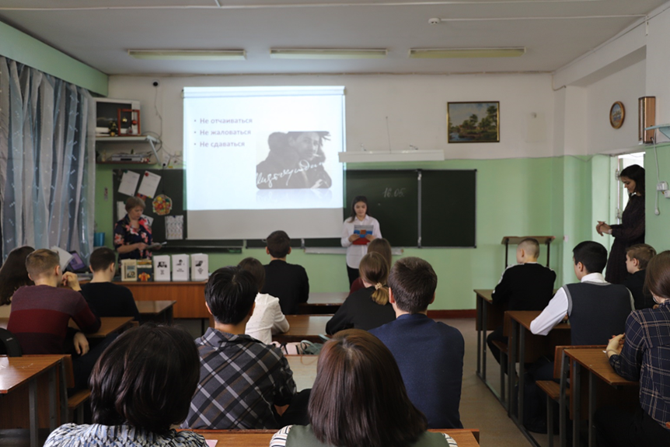

В течение всей Недели в «Ольской центральной библиотеке им. И.А. Варрена работала выставка книг А. Мифтахутдинова «Северный код». Учащиеся и их родители получили возможность ближе познакомиться с творчеством юбиляра. Еще одним запланированным событием недели, посвященной Альберту Мифтахутдинову и его творчеству, была выставка «Очень маленький земной шар» с экспонированием рисунков учащихся младших классов, посетивших литературную гостиную и создавших иллюстрации к услышанным фрагментам произведений писателя.
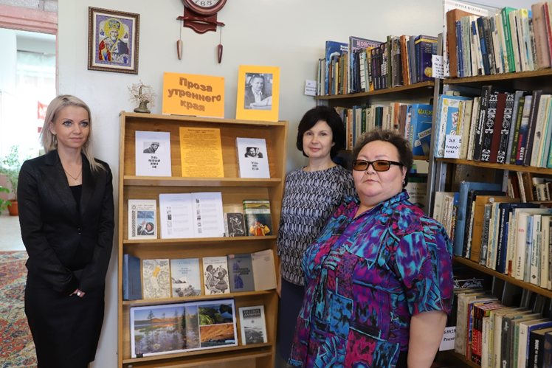

Завершающим мероприятиям Тематической недели стал вебинар «Дарю тебе азимут – выбирай любой», который прошел в онлайн-формате в МОГАУДПО «ИРОиПКПК». Участники вебинара – учителя школ города и области, сотрудники Института развития образования – отметили высокий уровень проведенного мероприятия. Почетными гостями и спикерами вебинара стали Наталья Альбертовна Мифтахутдинова, руководитель медиахолдинга «Вечерний Магадан», дочь писателя, а также Павел Юрьевич Жданов, директор издательства «Охотник», которые подчеркнули важность данного и подобных мероприятий для формирования у подрастающего поколения чувства патриотизма по отношению к своей малой родине, уважения к людям, живущим на Севере и составляющим честь и славу нашей территории.

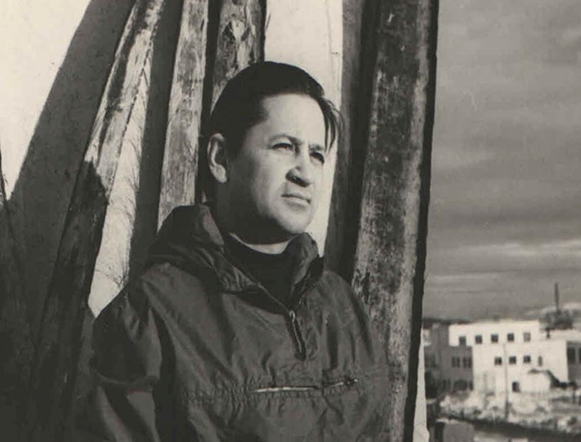

Подводя итоги, необходимо отметить, что формат тематической недели позволяет организовать в масштабах школы и более того – всего поселка, уникальную коммуникативную систему, дающую возможность самовыражаться, самоутверждаться, самореализовываться всем участникам этого комплексного мероприятия. Помещение в центр воспитательно-образовательных событий Тематической недели краеведческого материала способствует пониманию учениками сути культуры, литературы и истории своего региона.

Список литературы:
- Федеральный государственный образовательный стандарт основного общего образования, утвержденный приказом Министерства просвещения РФ 31 мая 2021 г. № 287 (ФГОС ООО) URL: //https://www.garant.ru/products/ipo/prime/doc/401333920/?ysclid=llbijlkebg736291513 (дата обращения: 15.08.2023).
- Болаболова Г.К. Тематические недели как средство организации образовательного пространства // Учебно-методический кабинет. Блог Галины Константиновны Болаболовой. URL: https://ped-kopilka.ru/blogs/blog62332/didakticheskie-igry-na-urokah-ruskogo-jazyka.html?ysclid=llbhsq55m5494812519 (дата обращения: 15.08.2023).
- Двухголовых В.А. Тематические недели вне образовательной деятельности как элемент инноватизации процесса дошкольного образования // Проблемы и перспективы развития образования в России. 2015. №32. URL: https://cyberleninka.ru/article/n/tematicheskie-nedeli-vne-obrazovatelnoy-deyatelnosti-kak-element-innovatizatsii-protsessa-doshkolnogo-obrazovaniya (дата обращения: 15.08.2023).

